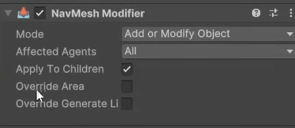
NavMesh Modifier

描述：如果你想更好的控制某个物体是否可以烘焙，这个组件是个不错的选择
位置：组件
功能：
- Mode：
- Add or Modify Object:如果你想让物体能影响原来的烘焙区，就选择这个。例如石头是不可行走区域，你不希望他被烘焙，选择该模式后并选择OvrrideArea的区域类型为Not Walkable。
- Remove Object: 如果你希望物体能被忽略，选择该模式。例如草
- Affected Agents: 可以针对的代理类型
- Apply To Children：同时运用于子物体
- Ovrride Area：覆盖原来的区域
- Area Type: 区域类型，Walkable, Not Walkable, Jump等
- Override Generate Linked:

